教 案
教学基本信息
课题 | 《实验：验证机械能守恒定律》
学科 | 物理 | 学段： 高一第三学段 | 年级 | 高一年级
教材 | 书名：普通高中教科书物理必修2  出版社：人民教育出版社 出版日期：2019年 7 月

教学设计参与人员
 | 姓名 | 单位
设计者 | 龚磊 | 北师大附属实验中学
实施者 | 龚磊 | 北师大附属实验中学
指导者 | 李飞跃 | 北京第35中学
课件制作者 | 龚磊 | 北师大附属实验中学
其他参与者 | 无 | 无

教学目标及教学重点、难点
教学目标：
物理观念：理解机械能以及机械能守恒的内涵，掌握验证机械能守恒实验的实验原理。
科学思维：设计严谨的实验验证机械能守恒定律，体会科学实验方法和逻辑。
科学探究：通过实验数据证明实验结论，掌握科学探究中的数据处理方法，以及从实验数据中分析实验误差来源，并尝试对实验进行改进。
科学态度与责任：通过实验验证，体会学习的快乐，激发学习的兴趣；通过亲身实践，树立“实践是检验真理的唯一标准”的科学观。培养学生的观察和实践能力，培养学生实事求是的科学态度。
教学重点：
掌握验证机械能守恒定律的实验原理。
验证机械能守恒定律的误差分析及如何减小实验误差的方法。
教学难点：
从能的转化和功能关系出发理解验证机械能守恒的原理，思考其他验证机械能守恒的实验原理。
结合实验原理掌握图像法等数据处理方式，正确理解实验误差在实验数据上的体现。

教学过程(表格描述)
教学环节 | 主要教学活动 | 设置意图
- 新课导入  （幻灯片2-3） | 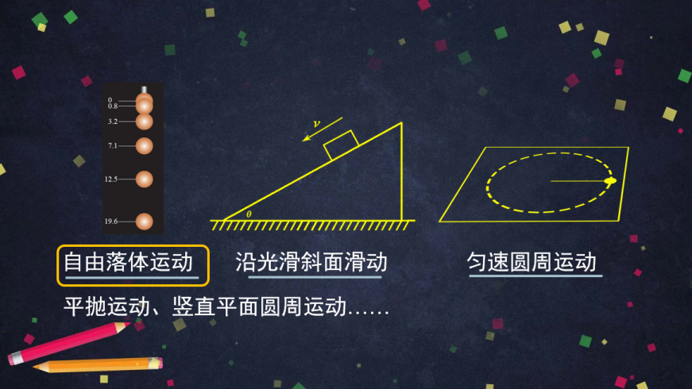  回顾一下定律的内容：在只有重力或弹力做功的物体系统内，动能与势能可以互相转化，而总的机械能保持不变。注意到机械能守恒的系统有前提条件，该系统只有重力或者弹力做功。因此我们设计验来验证机械能守恒定律时，就必须要满足这个条件，来选择符合机械能守恒定律的运动模型。  在之前的学习过程中，我们研究了物体很多种运动模型，包括自由落体运动，物体沿光滑斜面滑动，水平面的匀速圆周运动以及平抛运动、竖直平面的圆周运动等，自由落体运动过程中物体只受重力，只有重力做功，重力势能转化为物体的动能，满足机械能守恒定律；物体在光滑斜面下滑也只有重力做功，机械能守恒，但是需要气垫导轨提供摩擦阻力较小的斜面；匀速圆周运动没有动能和势能的互相转化，因此不能验证机械能守恒定律，对于其他更复杂的运动模型，实验起来也更加繁琐，因此我们选用自由落体运动来验证机械能守恒定律。 | 1. 回顾机械能守恒定律的内容，引入本节课实验内容。2.结合学生已有的知识结构，理解选用自由落体运动进行实验的原因。
- 设计并进行实验探究。（幻灯片4-30） | 1.实验原理论证（幻灯片4-6）  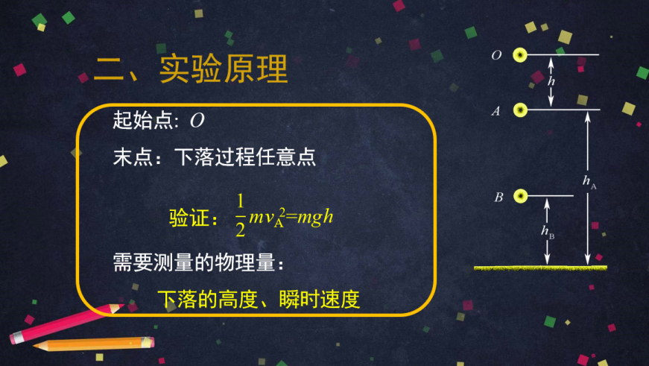  接下来我们分析实验原理。如图所示，质量为m的物体从O点自由下落，以地面为重力的零势能面，如果忽略空气阻力，那么只有重力对物体做功。在下落过程中任意两点A和B的机械能必然守恒。即A点的动能加上A点的重力势能等于B点的动能加上B点的重力势能，我们将等式移项，可以得到这样的形式。第二个等式说明物体在自由下落的过程中任取两点，物体动能的增加等于物体重力势能的减小。为了方便，我们可以直接从下落开始的O点至任意一点进行研究，比如图中的A点。  当我们把起始点设为O点时，物体经过A点时的瞬时速度和物体下落的高度应该满足公式中的关系。为了得到表达式中的物理量，需要对物体下落的高度和瞬时速度进行测量。实验验证的等式中，等号两边均存在重物质量m，约掉之后只要满足$\frac{\text{1}}{\text{2}}\text{v}\text{A}\text{2}\text{=gh}$则相当于验证了机械能守恒定律，因此在本实验中，无需测量重物的质量。  2.实验过程（实验器材、实验操作步骤和纸带处理）（幻灯片7-10）  观看演示视频  3.实验数据处理（幻灯片11-14）  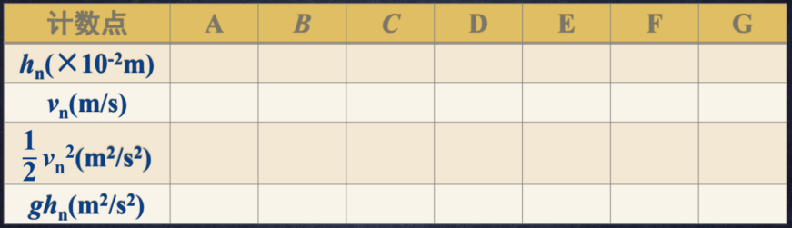  将测量的数据填入下列表格中，第一行数据代表各点到O点的距离，也就是重物下落的距离h；接下来我们需要计算重物在各点的瞬时速度。在打点计时器打出的纸带中，我们用平均速度代替某点的瞬时速度，以B点为例，B点的瞬时速度可以用AC段的平均速度来代替，故$v_{B}=\frac{h_{C}-h_{A}}{2T}$，式中的T是指相邻计数点间的时间间隔，本实验中计数点是连续选取的，所以T=0.02s。将计算的各点瞬时速度填写入表格的第二行，最后分别计算各点的v_{n}²/2以及g·h_{n}填写到第三行和第四行的表格中。g取当地自由落体加速度，北京的自由落体加速度约我9.8015m/s2，我们对比每个计数点最后两行数据，发现每组数据的两个数值都近似相等，说明我们需要验证的等式$\frac{\text{1}}{\text{2}}{\text{v}}_{n}^{\text{2}}$= $\text{gh}$在自由落体运动中成立，由此可以得出实验结论在实验误差允许的范围内，自由落体运动中的物体，只有重力做功，其重力势能和动能互相转化，总机械能保持不变。  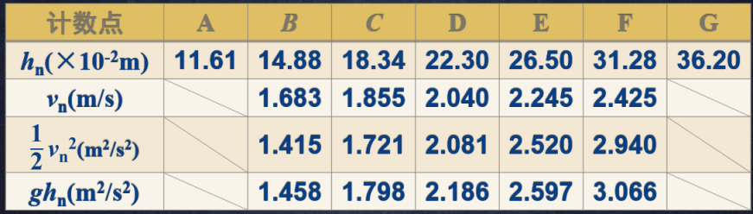  4.误差分析（幻灯片17-19）  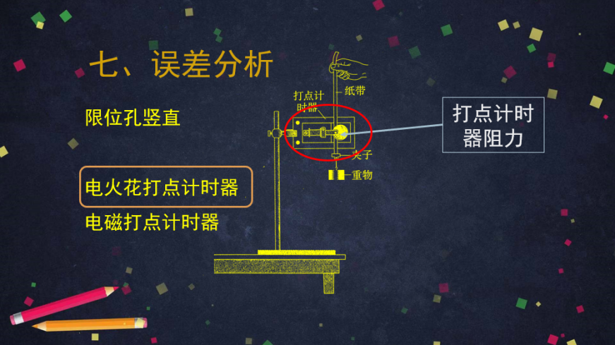  接下来进行误差进行分析, 观察我们刚刚的出的数据不难发现，对于任意一个计数点，从初始位置到此处的动能增量均略大于重力势能的减小量，这是由什么造成的呢？回忆实验步骤，重物连着纸带一起下落的过程中，会受到各阻力，包括空气阻力、打点计时器的阻力等，重物需要克服这些阻力做功，因此动能的增量会稍小于重力势能的减小量，这是实验中的系统误差。那我们可以做些什么来减小实验中的这些阻力，从而减小实验误差呢？首先我们来思考如何减小打点计时器的阻力呢？我们在安装打点计时器是应该让限位孔处于竖直平面内，从而减小纸带受到的阻力。另一方面打点计时器有电火花打点计时器和电磁打点计时器，如果需要尽可能减小阻力，我们应该选用哪种呢？电磁打点计时器打点时振针对纸带产生冲击和摩擦，这个冲击和摩擦既影响了纸带的正常运动，也影响了振针的运动，因此误差较大。电火花计时器使用的是高压脉冲放电，与纸带不接触，不干扰纸带的运动，所以选择电火花打点计时器误差会更小。物体在空气中下落都会有空气阻力，我们应该减小物体受到的空气阻力的影响呢？  相同体积的乒乓球和铁球在空气中下落，铁球受到空气的影响会相对更小一点，因此我们应该选择质量大、密度大的重物来进行实验，从而减小空气阻力对实验结果的影响。  5.另外两种数据处理方式。（幻灯片21-29）  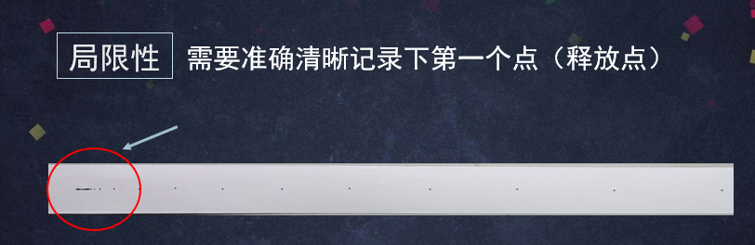  验证从起始点开始到下落任意一点过程中机械能守恒 这种数据处理方式只用计算一个点的下落高度和一个点的速度即可，处理起来比较简单，但是要求我们准确并清晰记录释放时的初始位置，也就是点O；实际上在做实验时有可能因为释放重物时有些抖动，导致起始点不够清晰，出现如图所示的情况，无法准确判断无法第一个点的位置，或者由于纸带损坏，只保留了后面一些点，那我们该如何验证机械能守恒定律呢？  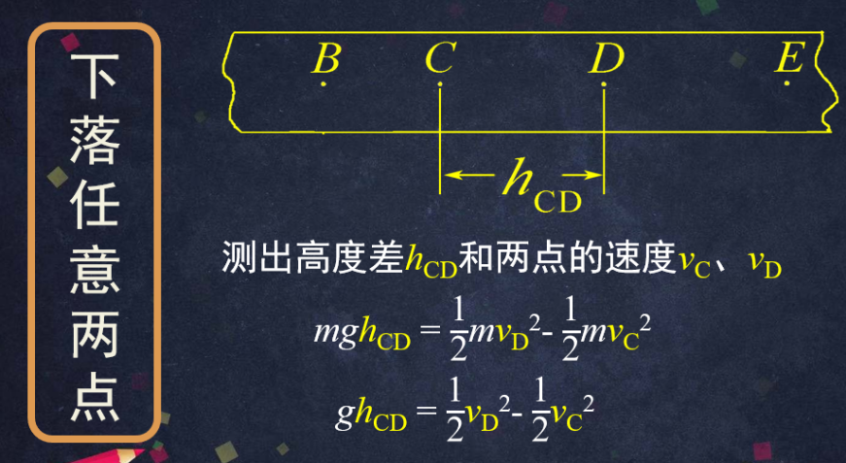根据上述情况，我们只得到了重物下落过程中部分有效数据，因此也可以通过下落过程中的任意两点，比较动能的增量和重力势能的减小量来验证机械能守恒。任取两点C、D，测出高度差h_{CD}和两点的瞬时速度v_{C}、v_{D，}验证如下等式即可，式中左边代表重物重力势能C点到D点的减小量，右边代表动能的增量，同样，等号两边重物的质量可以约掉，因此也无需测量重物的质量。根据之前的实验数据，我们测得CD点之间的高度为3.96cm，计算得出$\frac{\text{1}}{\text{2}}$v_{D}²- $\frac{\text{1}}{\text{2}}$v_{C}² = 0.360 (m²/s²)，gh_{CD} = 0.388(m²/s²)二者在实验误差允许的范围内近似相等，我们再选取其他点进行相同的计算，都能得出重力势能减小量大致等于动能的增量，于是我们计算下落过程中任意两点的方式验证了机械能守恒定律。  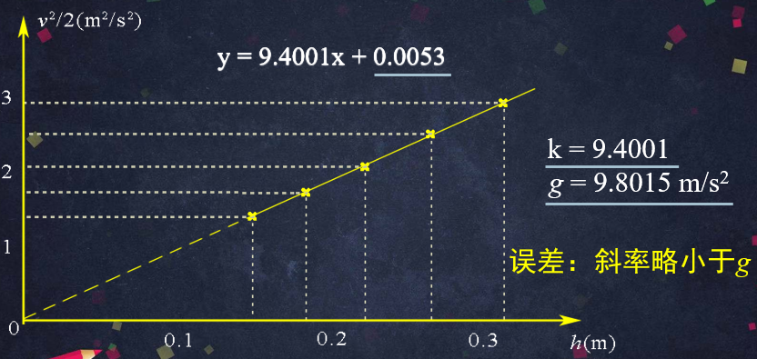  除了以上两种方法之外，我们还可以用图像法来处理实验数据。从纸带上选取多个点，选取方式跟方法一一致，测量从第一点到各个点下落的高度h，计算各个点速度v，如图所示 以$\frac{\text{1}}{\text{2}}$v²为纵轴，h为横轴，将数据点描在图中。若散点可以拟合成图像是一条过原点且斜率为g的直线，那个这条直线的方程是正比例函数，可以写作y=kx，其中y就是纵轴$\frac{1}{2}$v^{2，}斜率k=g，横轴即为下落高度h，因此可以写作$\frac{1}{2}$v²=gh，等号两边同时乘以重物的质量得到表达式$\frac{\text{1}}{\text{2}}\text{mv}\text{2}\text{=}\text{mgh}$，说明从释放位置到下落过程所有的点都满足重物动能的增量等于重力势能的减小量，因此验证了机械能守恒定律。接下来我们用实验测得的具体数据以图像法来验证机械能守恒定律。我们将5个数据点画到平面坐标系中，这五个点恰好可以连城一条过原点的直线。借助Excel工具或者数学方法可以计算出这条直线的方程为y = 9.4001x + 0.0053 当x=0时y值可以得出直线的截距为0.0053，接近于零，于是可以近似认为这条直线是过原点的，而直线斜率为9.4001，与当地自由落体加速度g十分接近，因此我们用实验数据说明了在实验误差允许的范围内，自由落体运动中的物体，只有重力做功，其重力势能和动能互相转化，总机械能保持不变。直线的斜率比自由落体加速度略小，这也是由于重物和纸带下降的过程受到的各种阻力引起的，属于系统误差。至此，我们学习了本实验三种数据处理的方式，分别是从起始点到下落过程任一点，下落过程中任意两点，以及图像法；这三种处理方式原理不同，误差分析也体现在不同的方面，但是都能够得出相同的实验结论，验证机械能守恒定律。 | 1.通过自由落体运动模型，探究实验验证机械能守恒的实验原理，从而使学生从理论层面理解实验内容；  2.科学规范的实验演示，培养学生科学探究以及科学责任与态度；  3.实验数据和处理和误差分析让同学们把理论知识和实验情况结合起来，加深对物理观念的认识，也有利于学生更好地理解机械能守恒定律。
- 实验注意事项。  （幻灯片31-33） | 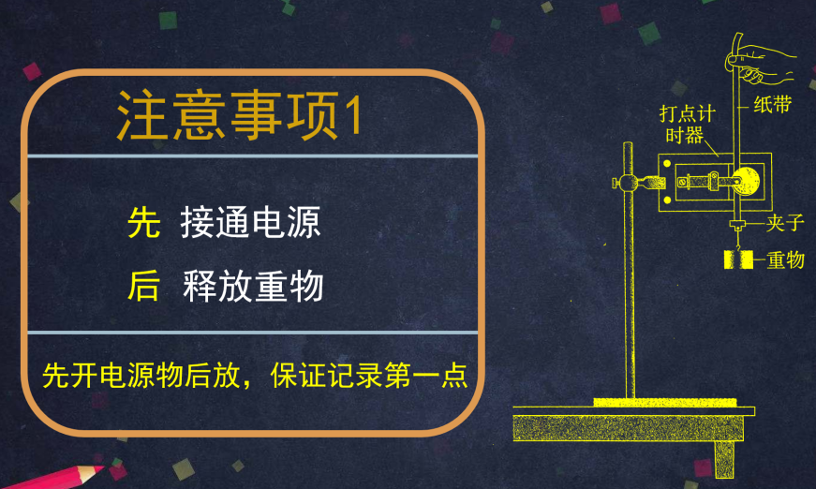  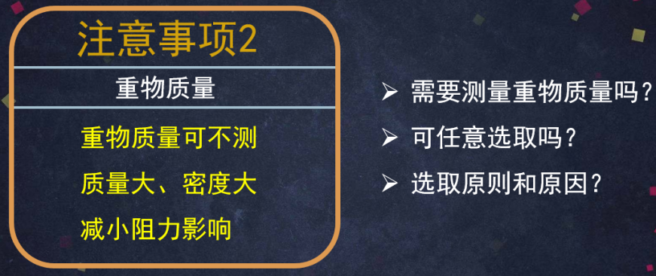  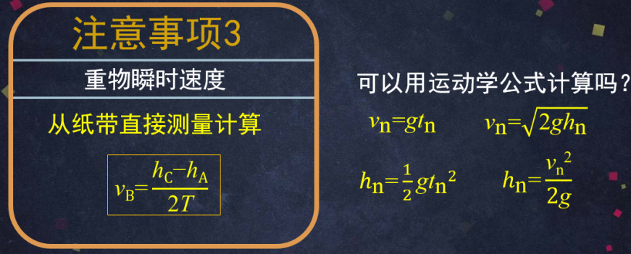  回顾本实验，有几点值得我们注意的细节，第一实验中接通打点计时器电源和松手让重物下落的先后顺序应该是什么样的？为什么？细心的同学们应该还记得我们是先打开了低压交流电源，后释放的重物，这么做的目的是为了让打点计时器准确记录物体从静止开始下落的初始位置O，我们可以总结为先开电源物后放，保证记录第一点。第二个注意事项是关于重物质量的。首先实验中需要测量重物的质量吗？在本实验中是没有这个步骤的，虽然计算重物的机械能具体数值时，则需要用到重物的质量，但是验证机械能守恒定律时，我们注意到等式两边的重物质量m可以约掉，因此实验中重物质量可以不测量，既然这样，是否能说重物质量对实验结果没有影响，所以可以任意选取呢？这种说法是不正确的，那么在重物的选取过程中需要遵循什么原则，为什么这样选取重物呢？在误差分析的过程中，我们得出的结论是需要选取质量大、密度大的重物，来减小阻力对实验结果的影响，提高实验精度，这就是重物选取的原则和原因。第三：实验中重物的瞬时速度能否运用运动学公式来计算呢？我们通过纸带上点的个数数出重物从释放到打某个点的时间tn，然后用${\text{v}}_{\text{n}}\text{=g}{\text{t}}_{\text{n}}$计算瞬时速度；或者用重物下落的高度和${\text{v}}_{\text{n}}\text{=}\sqrt{\text{2g}{\text{h}}_{\text{n}}}$来计算某点的瞬时速度呢？这是不可以的，因为只要认为加速度为重力加速度g，则机械能一定守恒，（按）即相当于用机械能守恒定律验证机械能守恒定律，因此速度应该从纸带上直接测量计算。同样的道理，重物下落的高度，也只能用刻度尺直接测量，而不能用自由落体运动中的公式$h_{\text{n}}\text{=}\frac{1}{2}\text{g}{\text{t}}_{\text{n}}$² ${或h}_{\text{n}}\text{=}\frac{\text{v}\text{n}\text{2}}{2\text{g}}计算$。 | 1.回顾实验中需要注意的重点地方，对新学知识进行巩固，加深学生对实验操作过程的理解。  2.区分物理实验和理论计算的不同，加深对机械能守恒定律的认识。
- 分析实验验证机械能守恒定律的案例（幻灯片34-44） | 1、例题1 幻灯片32-34  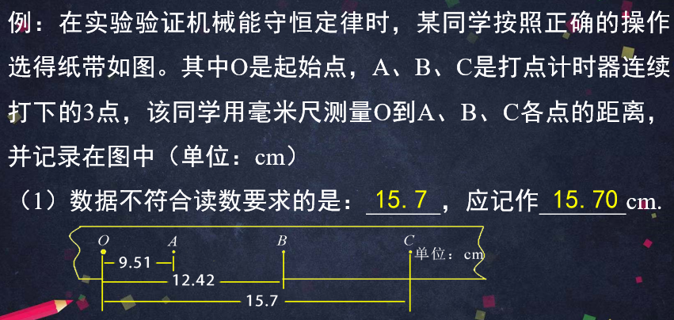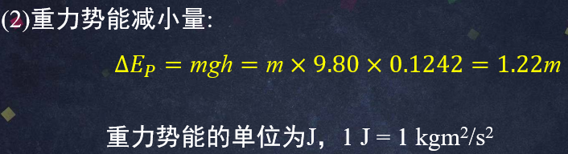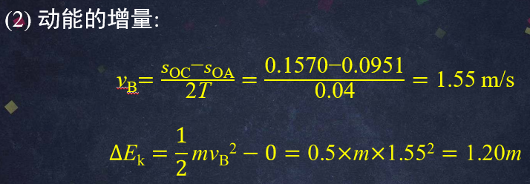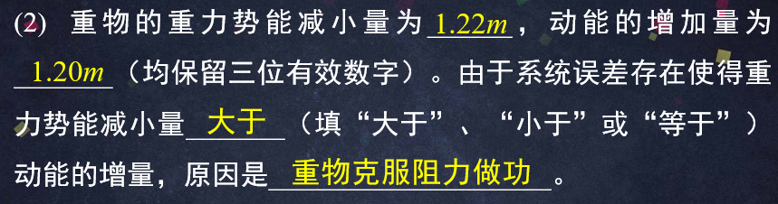  我们来看一道例题。在实验验证机械能守恒定律时，某同学按照正确的操作选得纸带如图。其中O是起始点，A、B、C是打点计时器连续打下的3点，该同学用毫米尺测量O到A、B、C各点的距离，并记录在图中（单位：cm）（1）数据中哪个是不符合要求的。毫米尺的最小刻度是一毫米，由于测量时需要估读一位，所以记录的数据应该保留到0.1mm，以厘米为单位时需要保留到小数点后两位。图中15.7cm是不合理的，应记作15.70cm. 已知当地重力加速度为$9.80 m/s^{2}$,该同学使用的重物质量为m，则在OB段运动过程中，计算重物的重力势能减小量和动能的增加量（保留三位有效数字）。根据重力势能计算公式可知重力势能减小量$∆E_{P}=\text{mgh}$，始终h指重物下降的高度，依题意即为OB段的长度12.42cm，代入数据得1.22m，m指重物的质量，不是单位米，重力势能的单位为J，1 J = 1 kgm²/s^{2，}  计算重物动能的增量需要先计算重物的动能，AC段的平均速度的大小等于B点瞬时速度的大小，用AC段的长度除以AC两点间的时间间隔，由于ABC是连续打下的三点，时间间隔是0.04s，得到B点瞬时速度大小为1.55m/s，由于初始动能为0，根据动能计算公式得出动能的增量即为B点处的动能$\frac{1}{2}\text{mv}\text{B}\text{2}$，保留三位有效数字为1.20m，这里的m也是指重物的质量，动能的单位和重力势能的单位是一样的。对比这两个数据可知由于系统误差存在是的物体的重力势能减小量大于动能的增量，原因是物体在下落过程中克服阻力做功，有一部分重力势能转化为了其他形式的能量。  2. 例2  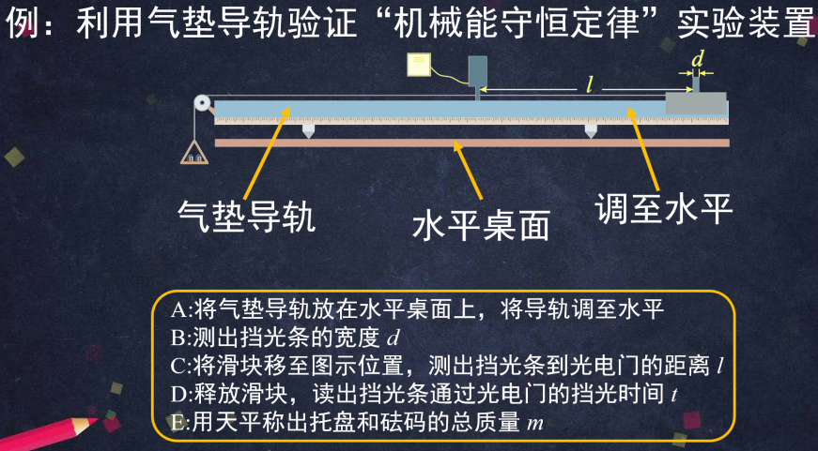  我们再看一道例题，如图所示为一种“利用气垫导轨验证机械能守恒定律”的实验装置，主要实验步骤如下：  第一步：将气垫导轨放在水平桌面上，将导轨调至水平；  第二步：测出挡光条的宽度 d  第三步:将滑块移至图示位置，测出挡光条到光电门的距离l  第四步：释放滑块，读出挡光条通过光电门的挡光时间t  第五步：用天平称出托盘和砝码的总质量m  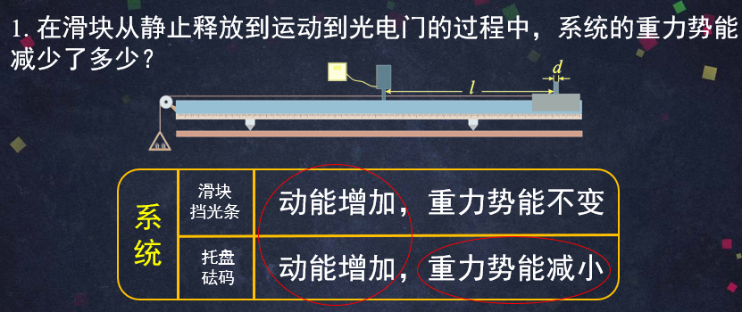  首先来看第一问，在滑块从静止释放到运动到光电门的过程中，系统的重力势能减少了多少？在解题之前，我们分析一下实验原理。在整个系统中，机械能发生变化的由两个部分，第一部分为滑块及挡光条；第二部分为托盘和砝码。释放滑块之后，托盘和砝码在重力的作用下下降，并由细线带着滑块及挡光条水平向左运动，在运动过程中，我们分析这两部分机械能的变化。滑块和挡光条速度增加，因此动能增加，而竖直位置不变，处于同一水平面，所以重力势能也不发生变化；托盘和砝码速度增加，因此动能增加，而竖直方向下降，重力势能减小。从能量变化的角度来说，如果我们能够通过测量的实验数据得出总的重力势能减小量等于动能的增加量则可以验证机械能守恒定律。对于该系统，我们则需要验证托盘和砝码重力势能的减小量等于这四个器材的总动能增量。  通过刚刚的分析：系统的重力势能减少量等于托盘和砝码重力势能的减少量，其质量为m；由于细线不可伸长，则托盘和砝码的下落高度和滑块向左运动的距离相等为l，因此系统重力势能的减少量为mgl, 第二问.为验证机械能守恒定律，还需要测量哪个物理量？第一问中我们求得系统重力势能的减小量，为了验证机械能守恒定律，我们还需要知道系统两部分的动能的增加量；假设滑块和挡光条总质量为m₁，运动到光电门时的瞬时速度为v₁，得出动能表达式，其中m已由天平测得，因此我们还剩三个参数，其中两个瞬时速度v₁和v一定相等，用挡光条通过光电门的平均速度计算，即$\text{v}=\text{v}\text{1}=\frac{\text{d}}{\text{t}}$，因此实验中还需要测量滑块和挡光条的总质量m₁. 第3问.若要符合机械能守恒定律的结论，以上测得的物理量应该满足怎样的关系？系统机械能守恒，则重力势能的减少等于系统动能的增加，这个结论我们可以写成以下等式，接下来将两个速度计算公式代入，即可得到实验中测得的物理量应该满足的关系。因此，如果这些物理量在实验误差允许的范围内，该等式成立，则本实验就验证了机械能守恒定律。 | 1. 用例题的形式对新学知识加以巩固，加深理解。  2. 选用本课中没有进行的实验模型，分析实验原理，使学生真正理解机械能守恒定律及其证明过程。
- 课堂小结与升华。  （幻灯片45-46） | 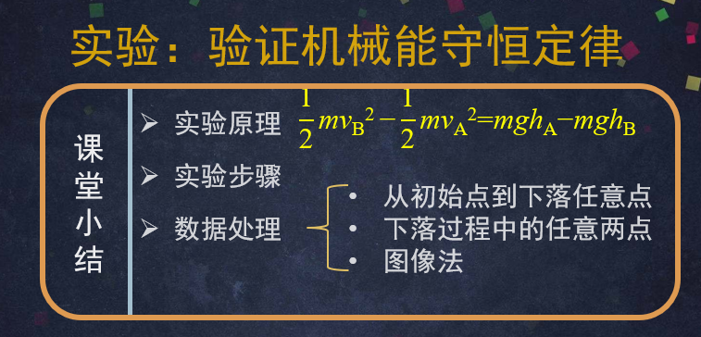  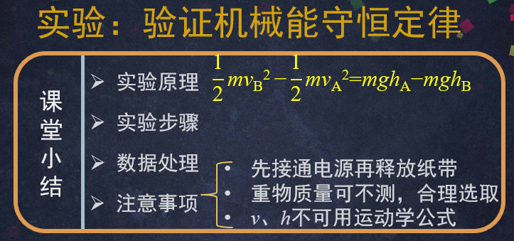  最后小结本节课所学的内容，本节课是用实验验证机械能守恒定律，采用的实验模型是自由落体运动。实验原理是证明重物在下降过程中动能的增量等于重力势能的减小量。实验步骤包括实验器材的安装和打纸带的过程；有三种可选的数据处理方式，从初始点到下落过程中任意点、或者选取下落过程中的任意两点，验证动能增量等于重力势能减小量即验证了机械能守恒定律；第三种为图像法，以以$\frac{\text{1}}{\text{2}}$v²为纵轴，h为横轴，若得到的数据可以画成一条过原点且斜率为g 的直线，也验证了机械能守恒定律。实验中有三点需要注意的地方，在实验操作过程中先开电源物后放，保证记录第一点。重物的质量不需要测量，但需要选取质量大且密度大的物体；重物下降过程中某一点的瞬时速度不可以用运动学公式计算，否则将会用机械能守恒定律验证机械能守恒定律。 | 整理本节课内容，巩固学习成果。

